单片机原理与应用（CI1001）

课程设计

题 目 可远程温度红外感应智能空调系统
专 业 物联网工程
教学班级 16物联网三班
姓 名
学 号
任课教师

广州大学华软软件学院计算机系
2017年 12月

摘要
随着科学的进步，人们生活水平的提高，越来越多的智能化产品加人到生活当中来。便利了人们的生活，也提高了生活质量。为了实现智能化家居的智能化，做到无需亲自动手，给予机器感情，赋予思想，让它们感觉被需要的时候，且有人在的时候开启，热了就控制空调到达一定温度自动开启，冷了就控制电热机自动送风······等等一系列智能化家居，给人们一种高品质生活。当出门在外的时候，天气或热或冷，在距离家门比较近的时候，可通过WIFI控制单片机传来室内温度信息到移动端上（不一定是手机，可以是其他设备），远程控制家电开关，做到提前准备，一回家，就是好天气。
本系统由CC2530单片机为中心·温湿度传感器与人体红外感应模块为主要收集数据模块·远程手机为接受数据和发生指令端·继电器与电机马达风扇（空调）为主要驱动·WIFI为主要传输手段组成。这样构成一整套系统，如果做到大的话可能用功能更加强大的机器代替单片机，家电代替电机风扇，名曰——智能家居。温湿度与人体红外亦满足当前普通生活质量数据收集工具，因为有人在就需要服务，要服务得好就要人舒服，人要舒服就要夏天凉爽，冬天温热。出门在外回到家之际还能检测环境数据，提前做好准备工作。
研究方向从智能化入手，实时监控为方法，提前准备为手段。

关键词 智能；远程；具有发展开发前景；WIFI；指令反馈；互联与物联

目 录

目 录 III
1. 前言 1
1.1. 系统研究背景 1
1.2. 系统研究的意义和目的 1
2. 系统概述 2
2.1. 系统的结构 2
2.2. 系统的功能 2
2.3. 开发环境 2
3. 硬件系统设计 3
3.1. Zigbee芯片 CC2530 3
3.2. 硬件模块1 3
3.3. 硬件模块2 3
3.4. 硬件模块3 3
4. 软件系统设计 4
4.1. 系统整体功能设计 4
4.2. 模块1 4
4.3. 模块2 4
5. 系统调试 5
5.1. 系统硬件调试 5
5.2. 系统软件调试 5
6. 总结及展望 6
参考文献 7

前言

系统研究背景
在当今科学水平进步飞速的年代，人们高水平生活的需要，越来越多的家居趋于智能化。便利了人们的生活，也提高了生活质量。为了实现智能化家居的智能化，做到无需亲自动手，给予机器感情，赋予思想，让它们感觉被需要的时候，且有人在的时候开启，热了就控制空调到达一定温度自动开启，冷了就控制电热机自动送风······等等一系列智能化家居，给人们一种高品质生活。
智能家居（英文：smart home, home automation）是以住宅为平台，利用综合布线技术、网络通信技术、 安全防范技术、自动控制技术、音视频技术将家居生活有关的设施集成，构建高效的住宅设施与家庭日程事务的管理系统，提升家居安全性、便利性、舒适性、艺术性，并实现环保节能的居住环境。
以下资料寻自百度，有节选
智能家居是在互联网影响之下物联化的体现。智能家居通过物联网技术将家中的各种设备（如音视频设备、照明系统、窗帘控制、空调控制、安防系统、数字影院系统、影音服务器、影柜系统、网络家电等）连接到一起，提供家电控制、照明控制、电话远程控制、室内外遥控、防盗报警、环境监测、暖通控制、红外转发以及可编程定时控制等多种功能和手段。与普通家居相比，智能家居不仅具有传统的居住功能，兼备建筑、网络通信、信息家电、设备自动化，提供全方位的信息交互功能，甚至为各种能源费用节约资金。
智能家居的概念起源很早，但一直未有具体的建筑案例出现，直到1984年美国联合科技公司（United Technologies Building System）将建筑设备信息化、整合化概念应用于美国康涅狄格州（Connecticut)哈特佛市（Hartford）的CityPlaceBuilding时，才出现了首栋的“智能型建筑”，从此揭开了全世界争相建造智能家居派的序幕。如图1

图1

系统研究的意义和目的
为了便利了人们的生活，也提高了生活质量。为了实现智能化家居的智能化，做到无需亲自动手，给予机器感情，赋予思想，让它们感觉被需要的时候，且有人在的时候开启，热了就控制空调到达一定温度自动开启，冷了就控制电热机自动送风······等等一系列智能化家居，给人们一种高品质生活。
这个系统意义在于人可以享受自动化智能调节温度（接空调风扇，接电热机的时候），自动化智能远程开启关闭家居（接其他家电的时候通过WIFI控制）······做到操控只需弹指直接，无论你身在家中还是出门在外。做到生活美的感受。
系统概述

系统的结构
如下图2所示，本系统由CC2530单片机为中心·温湿度传感器与人体红外感应模块为主要收集数据模块·远程手机为接受数据发送指令端·继电器与电机马达风扇（空调）为主要驱动·WIFI为主要传输手段组成。这样构成一整套系统，如果做到大的话可能用功能更加强大的机器代替单片机，家电代替电机风扇，名曰——智能家居。

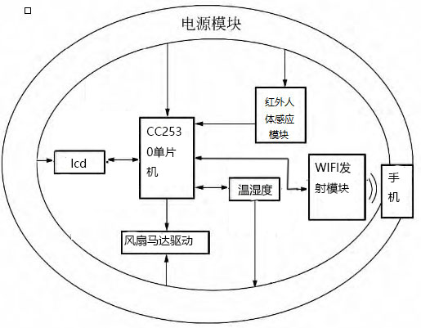
图2

系统的功能
系统由CC2530单片机为中心·温湿度传感器与人体红外感应模块为主要收集数据模块·远程手机为接受数据发送指令端·继电器与电机马达风扇（空调）为主要驱动·WIFI为主要传输手段组成。这样构成一整套系统，如果做到大的话可能用功能更加强大的机器代替单片机，家电代替电机风扇。
功能为当环境温度升高至超过代码所设定的值的时候，温湿度传感器接收并收集到信息发送给单片机，人体红外感应模块感应到家里有人的时候，控制单片机发送指令给风扇（空调），并将温度显示到LCD屏幕上，实现智能化控温。当然不单止可以控制空调，可以控制其他家电。当出门在外，可以通过手机WIFI连接单片机发生温度指数到手机上，并且可以控制家电开关，提前准备好完善家里环境。

开发环境
系统用CC2530的IAR-EW8051-8101（带注册机）开发环境进行开发操作。如下图3
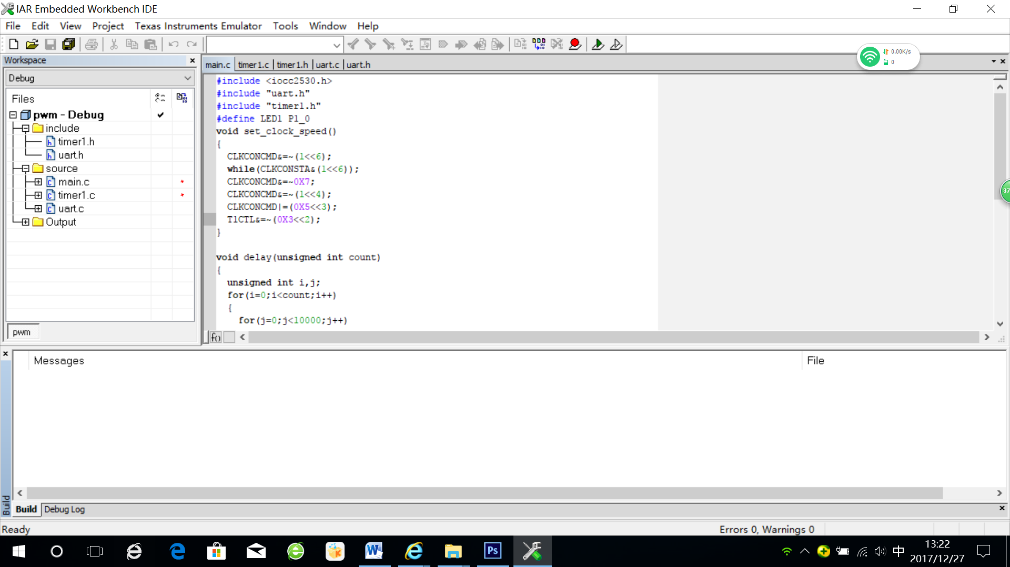
图3
硬件系统设计

Zigbee芯片 CC2530
CC2530 是用于2.4-GHz IEEE 802.15.4、ZigBee 和RF4CE 应用的一个真正的片上系统（SoC）解决方案。它能够以非常低的总的材料成本建立强大的网络节点。
CC2530 结合了领先的RF 收发器的优良性能，业界标准的增强型8051 CPU，系统内可编程闪存，8-KB RAM 和许多其它强大的功能。CC2530 有四种不同的闪存版本：CC2530F32/64/128/256，分别具有32/64/128/256KB 的闪存。CC2530 具有不同的运行模式，使得它尤其适应超低功耗要求的系统。运行模式之间的转换时间短进一步确保了低能源消耗。
CC2530F256 结合了德州仪器的业界领先的黄金单元ZigBee 协议栈（Z-Stack™），提供了一个强大和完整的ZigBee 解决方案。
CC2530F64 结合了德州仪器的黄金单元RemoTI，更好地提供了一个强大和完整的ZigBee RF4CE 远程控制解决方案。如下图4
图4
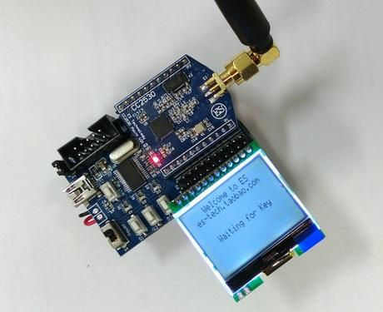

引脚描述
引脚名称 引脚 引脚类型 描述
AVDD1 28 电源（模拟） 2-V–3.6-V 模拟电源连接
AVDD2 27 电源（模拟） 2-V–3.6-V 模拟电源连接
AVDD3 24 电源（模拟） 2-V–3.6-V 模拟电源连接
AVDD4 29 电源（模拟） 2-V–3.6-V 模拟电源连接
AVDD5 21 电源（模拟） 2-V–3.6-V 模拟电源连接
AVDD6 31 电源（模拟） 2-V–3.6-V 模拟电源连接
DCOUPL 40 电源（数字） 1.8V 数字电源去耦。不使用外部电路供应。
DVDD1 39 电源（数字） 2-V–5-V 数字电源连接
DVDD2 10 电源（数字） 2-V–5-V 数字电源连接
GND - 接地 接地衬垫必须连接到一个坚固的接地面。
GND 1，2，3，4 未使用的引脚 连接到GND
P0_0 19 数字I/O 端口0.0
P0_1 18 数字I/O 端口0.1
P0_2 17 数字I/O 端口0.2
P0_3 16 数字I/O 端口0.3
P0_4 15 数字I/O 端口0.4
P0_5 14 数字I/O 端口0.5
P0_6 13 数字I/O 端口0.6
P0_7 12 数字I/O 端口0.7
P1_0 11 数字I/O 端口1.0-20-mA 驱动能力
P1_1 9 数字I/O 端口1.1-20-mA 驱动能力
P1_2 8 数字I/O 端口1.2
P1_3 7 数字I/O 端口1.3
P1_4 6 数字I/O 端口1.4
P1_5 5 数字I/O 端口1.5
P1_6 38 数字I/O 端口1.6
P1_7 37 数字I/O 端口1.7
P2_0 36 数字I/O 端口2.0
P2_1 35 数字I/O 端口2.1
P2_2 34 数字I/O 端口2.2
P2_3 33 数字I/O 模拟端口2.3/32.768 kHz XOSC
P2_4 32 数字I/O 模拟端口2.4/32.768 kHz XOSC
RBIAS 30 模拟I/O 参考电流的外部精密偏置电阻
RESET_N 20 数字输入 复位，活动到低电平
RF_N 26 RF I/O RX 期间负RF 输入信号到LNA
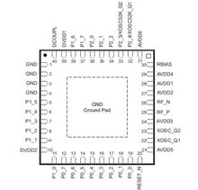cc2530功能引脚图
RF_P 25 RF I/O RX 期间正RF 输入信号到LNA
XOSC_Q1 22 模拟I/O 32-MHz 晶振引脚1或外部时钟输入
XOSC_Q2 23 模拟I/O 32-MHz 晶振引脚2

电路描述
下图5是CC2530 的方框图，图中模块大致可以分为三类：CPU 和内存相关的模块；外设、时钟和电源管理相关的模块，以及无线电相关的模块。
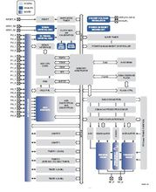图5

硬件模块1
红外人体感应模块（图6）
作为本次检测是否有人的装置，因其检测到有人就输出高电平的特性，完美与单片机和rc522结合，使这两个最耗电的模块能在没人的时候进入省电模式，延长产品使用寿命。
5米以内可以收到

1.全自动感应：当有人进入其感应范围则输入高电平，人离开感应范围则自动延时关闭高电平。输出低电平。
2.光敏控制(可选）：模块预留有位置，可设置光敏控制，白天或光线强时不感应。光敏控制为可选功能,出厂时未安装光敏电阻。如果需要，请另行购买光敏电阻自己安装。
3.两种触发方式：L不可重复，H可重复。可跳线选择，默认为H。
A.不可重复触发方式：即感应输出高电平后，延时时间一结束，输出将自动从高电平变为低电平。
B.可重复触发方式： 即感应输出高电平后，在延时时间段内，如果有人体在其感应范围内活动，其输出将一直保持高电平，直到人离开后才延时将高电平变为低电平(感应模块检测到人 体的每一次活动后会自动顺延一个延时时间段，并且以最后一次活动的时间为延时时间的起始点)。
4.具有感应封锁时间(默认设置：3-4秒)：感应 模块在每一次感应输出后(高电平变为低电平)，可以紧跟着设置一个封锁时间，在此时间段内感应器不接收任何感应信号。此功能可以实现(感应输出时间和封锁 时间)两者的间隔工作，可应用于间隔探测产品；同时此功能可有效抑制负载切换过程中产生的各种干扰。
5.工作电压范围宽：默认工作电压DC5V至20V
6.微功耗：静态电流65微安，特别适合干电池供电的电器产品。
7.输出高电平信号：可方便与各类电路实现对接。
图6
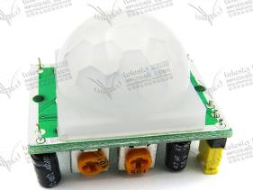

硬件模块2
温湿度传感器（下图7）
数字信号温湿度传感器主要分为单总线和IIC两种程序
温度：度量物体冷热的物理量，是国际单位制中7个基本物理量之一。在生产和科学研究中，许多物理现象和化学过程都是在一定的温度下进行的，人们的生活也和他密切相关。
湿度：湿度很久以前就与生活存在着密切的关系,但用数量来进行表示较为困难。
日常生活中最常用的表示湿度的物理量是空气的相对湿度。用%RH表示。在物理量的导出上相对湿度与温度有着密切的关系。一定体积的密闭气体，其温度越高相对湿度越低，温度越低，其相对湿度越高。其中涉及到复杂的热力工程学知识。
有关湿度的一些定义：^{[1]}
相对湿度：在计量法中规定，湿度定义为“物象状态的量”。日常生活中所指的湿度为相对湿度，用RH%表示。总之，即气体中（通常为空气中）所含水蒸气量（水蒸气压）与其空气相同情况下饱和水蒸气量（饱和水蒸汽压）的百分比。
绝对湿度：指单位容积的空气里实际所含的水汽量，一般以克为单位。温度对绝对湿度有着直接影响，一般情况下，温度越高，水蒸气发得越多，绝对湿度就越大；相反，绝对湿度就小。
饱和湿度：在一定温度下，单位容积，空气中所能容纳的水汽量的最大限度。如果超过这个限度，多余的水蒸气就会凝结，变成水滴，此时的空气湿度变称为饱和湿度。空气的饱和湿度不是固定不变的，它随着温度的变化而变化。温度越高，单位容积空气中能容纳的水蒸气就越多，饱和湿度就越大。
露点：指含有一定量水蒸气（绝对湿度）的空气，当温度下降到一定程度时所含的水蒸气就会达到饱和状态（饱和湿度）并开始液化成水，这种现象叫做凝露。水蒸气开始液化成水时的温度叫做“露点温度”简称“露点”。如果温度继续下降到露点以下，空气中超饱和的水蒸气就会在物体表面上凝结成水滴。此外，风与空气中的温湿度有密切关系，也是影响空气温湿度变化的重要因素之一。
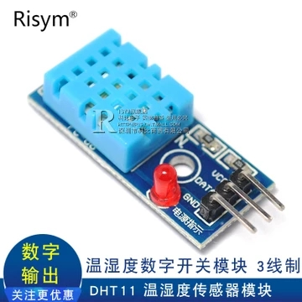图7

硬件模块3
继电器（下图8）

图8
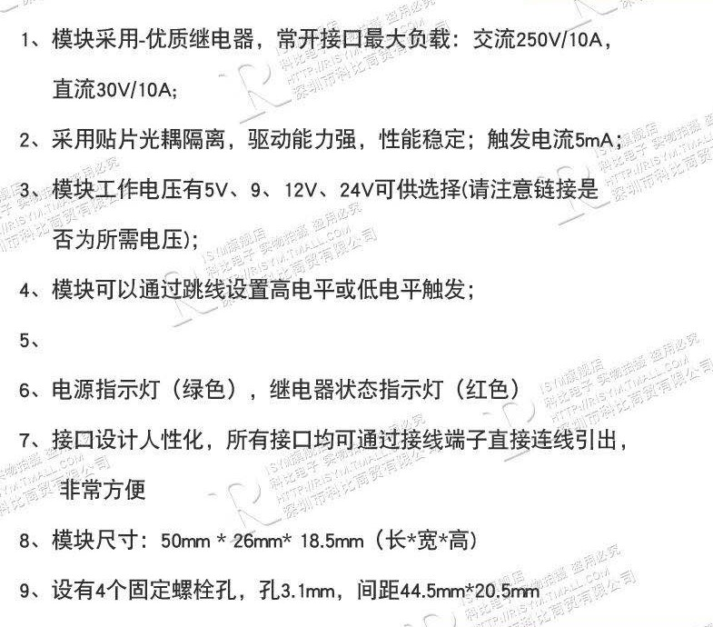
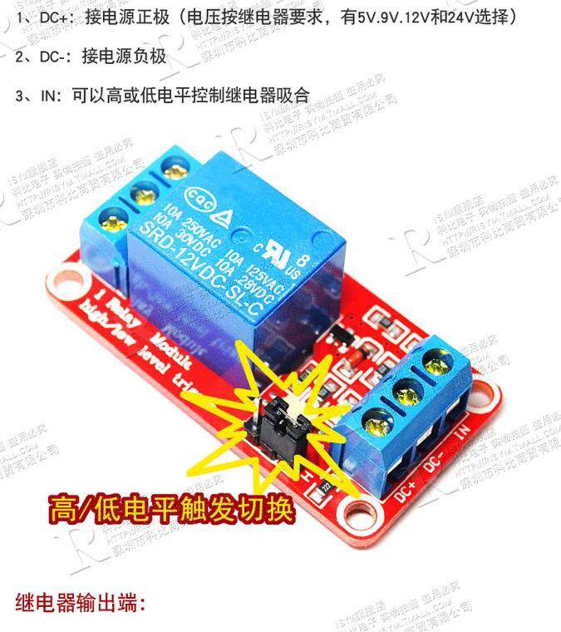
软件系统设计

系统整体功能设计
系统由CC2530单片机为中心·温湿度传感器与人体红外感应模块为主要收集数据模块·远程手机为接受数据发送指令端·继电器与电机马达风扇（空调）为主要驱动·WIFI为主要传输手段组成。这样构成一整套系统，如果做到大的话可能用功能更加强大的机器代替单片机，家电代替电机风扇。
下图10所示，本系统由CC2530单片机为中心·温湿度传感器与人体红外感应模块为主要收集数据模块· LCD屏幕显示器与远程手机为接受数据端·继电器与电机马达风扇（空调）为主要驱动·WIFI为主要传输手段组成。这样构成一整套系统，如果做到大的话可能用功能更加强大的机器代替单片机，家电代替电机风扇，名曰——智能家居。
功能为当环境温度升高至超过代码所设定的值的时候，温湿度传感器接收并收集到信息发送给单片机，人体红外感应模块感应到家里有人的时候，控制单片机发送指令给风扇（空调），并将温度显示到LCD屏幕上，实现智能化控温。当然不单止可以控制空调，可以控制其他家电。当出门在外，可以通过手机WIFI连接单片机发生温度指数到手机上，并且可以控制家电开关，提前准备好完善家里环境。

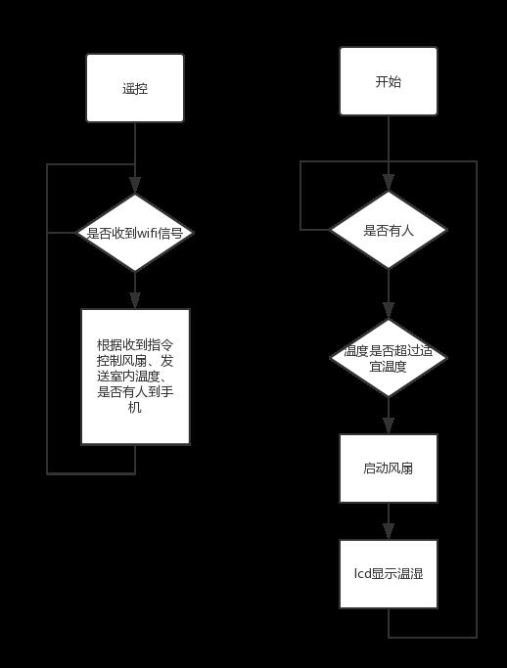
图10

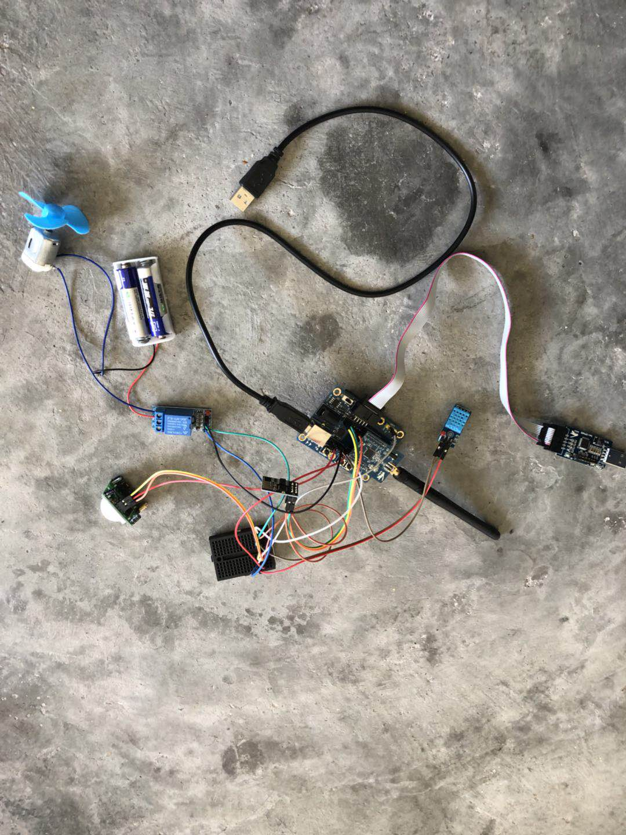
电源模块
马达模块
继电器，驱动马达
人体红外感应模块
面包板，提供多个3.3V接口。
温湿度传感器，检测室内温湿。度
WIFI模块，发送室内温湿度数据，接受手机端的指令。
CC2530单片机。
烧写器

总结
本次课设所做系统面向智能家居，以智能为目的，随只是温度人体控制风扇，只是智能家居的一个雏形，但是个人觉得思路比较清晰，且可行性高，还能通过WIFI远程操控感。不过功能比较单一，后续还需加强与改进代码，实现更加完善的功能。
本系统由CC2530单片机为中心·温湿度传感器与人体红外感应模块为主要收集数据模块·远程手机为接受数据和发送指令端·继电器与电机马达风扇（空调）为主要驱动·WIFI为主要传输手段组成。这样构成一整套系统，如果做到大的话可能用功能更加强大的机器代替单片机，家电代替电机风扇，美其名曰——智能家居。
智能家居市场前景很大，也契合我们物联网的中心——物联，突破互联的局限，物联才是未来的发展目标。会继续改进代码与器件的组合，继续努力。
参考文献
一般不少于8篇
《RFID原理与应用》
《ZigBee技术开发·CC2530单片机原理与应用》
《模拟电子技术》
《电路分析基础》
《物联网导论》
《计算机组成原理》
《Wi-Fi——安装、配置和使用802.11b无线网络》（网上查阅）

